**Краткая историческая справка о городе Льгове**

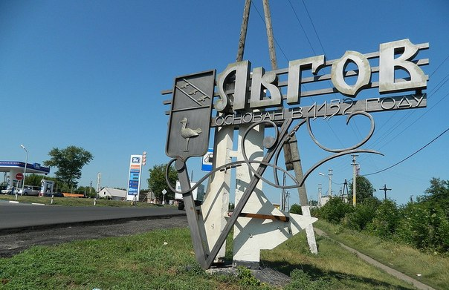

В летописях под 1152 и 1207 г. упоминается как Ольгов. Название в форме притяжательного прилагательного от древнерусского мужского имени Ольг (современное Олег). Город был разрушен во время монголо-татарского нашествия.

В 1669 г. на месте современного города, в урочище Ольгово Городище, возник Льгов монастырь (упразднён в 1764 г.). Монастырская слобода в 1779 г. преобразована в уездный город Льгов Курского наместничества (с 1796 г. - Курская губерния).

В 1856 г. в уездном городе Льгов Курской губернии насчитывалось 1 церковь, 323 дома, 28 лавок.

Во второй половине 19 в. в связи со строительством железных дорог Курск - Киев (1868), Брянск - Харьков (1897) в Льгове начали возникать предприятия по переработке сельскохозяйственных продуктов: сахарный и спиртоводочный заводы, салотопенные, мыловаренные гончарные предприятия.

С 1928 г. окружной центр Центрально-Чернозёмной области. С 1934 г. в Льгове строились предприятия пищевкусовой промышленности.

Во время Великой Отечественной войны 1941-45 город был оккупирован немецко-фашистскими войсками 27 октября 1941 г. Освобождён 3 марта 1943 г. войсками Воронежского фронта в ходе Харьковской операции. Был сильно разрушен.

Сегодня город Льгов - чудесный русский провинциальный городок в Курской области, всего в 100 км от Украины. Город расположен на берегах реки Сейм (приток Десны), в 80 км от Курска. Протяженность города с севера на юг-12 км, с запада на восток -5 км. Общая площадь территории города составляет 37,47 квадратных километров. Под городскими лесами занято 533,1 гектара.

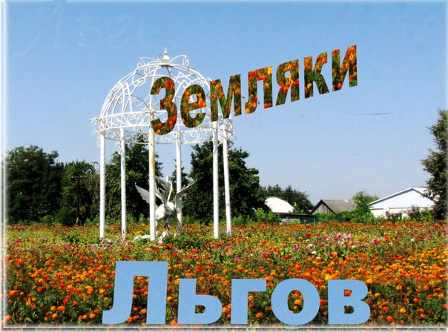

Численность постоянного населения города на 01.01.2024г. составляет 16779 человек. Национальный состав достаточно однороден, русское население составляет 98% от всего населения города.

Наиболее развита в городе - пищеперерабатывающая промышленность. Градообразующими предприятиями являются АО «Льговский хлебозавод, АО «Сахарный комбинат Льговский» и АО «Льговский молочно-консервный комбинат». Выпуском продукции на АО «Сахарный комбинат Льговский» и АО «Льговский молочно-консервный комбинат» занимается Курский филиал ООО ТД «Агроинновация».

В городе развитая социальная инфраструктура.

В г.Льгове можно получить среднее образование в средних специальных учебных заведениях: Льговский филиал ОБПОУ "КБМК"; Льговский филиал ОБПОУ «Курского монтажного техникума».

В системе муниципального образования насчитывается 13 учреждений, из них 5 школ, 6 детских садов и 2 учреждения дополнительного образования: Дом детского творчества, Детско-юношеская спортивная школа со структурными подразделениями ФОК «Сейм» и ФОК «Волна».

Так же, осуществляет образовательные услуги на территории города Льгова областные учреждения образования – Льговская коррекционная школа-интернат и Детская школа искусств.

На территории муниципального образования оказывает услуги Областное казенное учреждение социального обслуживания населения системы социального обеспечения «Льговский межрайонный центр социальной помощи семье и детям». В учреждении осуществляется социальный приют для детей и подростков (рассчитано на 30 мест) и оказание психолого-педагогической помощи.

  Функционирует Льговская межпоселенческая библиотека и 5 филиалов этой библиотеки. Таким образом, обеспеченность учреждениями библиотечного обслуживания составляет 100%.

Услуги культуры осуществляют: МБУ «КДК г.Льгова» и МБУК «Льговский РДК».

Гостиничное дело представляют следующие предприятия: ИП Пузанова А.И. (центральная гостиница), мини отель «Светофор» и Гостевой дом «Льгов». Помимо гостиничных услуг, данные учреждения оказывают услуги и по общественному питанию.

Льгов – родина писателя Аркадия Гайдара (1904-1941) и поэта Николая Асеева (1889-1963), которым в городе установлены памятники и открыты мемориальные музеи.

В доме под номером 31 по улице Карла Либкнехта города Льгова в далёком январе 1904 года в семье Голиковых родился сын Аркаша, известный миру как  Аркадий Петрович Гайдар. Прожил он здесь недолго, всего до 1909 года.

Льговский литературно-мемориальный музей  А.П. Гайдара открыт в г.Льгове в 1973 году. В  1987 г. к мемориальному дому-музею было пристроено новое здание, с большими выставочным и кинозалами. В мемориальной части музея находится гостиная, комната Натальи Аркадьевны, кабинет Петра Исидоровича, класс, в котором он преподавал и литературная экспозиция о жизни и творчестве Аркадия Гайдара.

**Льговский литературно-мемориальный музей  А.П. Гайдара** 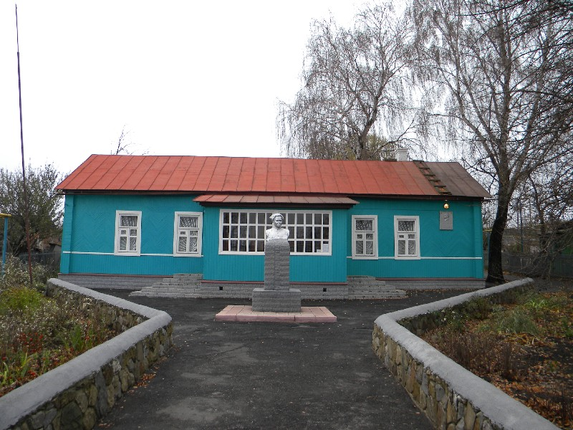

В г.Льгове родились известный художник В.И. Гранди (1890-1970) и композитор Ф.Н.Надеенко (1902-1968); знаменитый математик Б.Я. Букреев (1859-1962) и ученый-растениевод Р.Ю. Гусс (1904-1971). Во Льгове провели свое детство и юность писатель В.А. Сафонов (1904-2005) и художник Е.В. Волобуев (1912-2002), жили и создавали произведения писатели В.В. Овечкин (1904-1968) и Ю.П. Герман (1910-1967). Во Льгове похоронен выдающий мастер художественного слова Г.В. Артоболевский (1898-1943). Льгов гордится своим замечательным земляком – командиром атомной подводной лодки «К-8» – Героем Советского Союза В.Б. Бессоновым (1932-1970). Имя героя носит одна из улиц города и школа, в которой он учился.

**Ба́шня Шамиля́** — декоративная трехъярусная башня, расположенная в городе [Льгове](https://ru.wikipedia.org/wiki/%D0%9B%D1%8C%D0%B3%D0%BE%D0%B2) [Курской области](https://ru.wikipedia.org/wiki/%D0%9A%D1%83%D1%80%D1%81%D0%BA%D0%B0%D1%8F_%D0%BE%D0%B1%D0%BB%D0%B0%D1%81%D1%82%D1%8C) по адресу улица Красная, 108. Построенная князем [Владимиром Ивановичем Барятинским](https://ru.wikipedia.org/wiki/%D0%91%D0%B0%D1%80%D1%8F%D1%82%D0%B8%D0%BD%D1%81%D0%BA%D0%B8%D0%B9,_%D0%92%D0%BB%D0%B0%D0%B4%D0%B8%D0%BC%D0%B8%D1%80_%D0%98%D0%B2%D0%B0%D0%BD%D0%BE%D0%B2%D0%B8%D1%87) в 1870—1871 годы. Является своеобразной «визитной карточкой» города Льгова. [Памятник архитектуры](https://ru.wikipedia.org/wiki/%D0%9F%D0%B0%D0%BC%D1%8F%D1%82%D0%BD%D0%B8%D0%BA_%D0%B0%D1%80%D1%85%D0%B8%D1%82%D0%B5%D0%BA%D1%82%D1%83%D1%80%D1%8B) местного значения.

Вышедший в отставку князь [Виктор Иванович Барятинский](https://ru.wikipedia.org/wiki/%D0%91%D0%B0%D1%80%D1%8F%D1%82%D0%B8%D0%BD%D1%81%D0%BA%D0%B8%D0%B9,_%D0%92%D0%B8%D0%BA%D1%82%D0%BE%D1%80_%D0%98%D0%B2%D0%B0%D0%BD%D0%BE%D0%B2%D0%B8%D1%87) вместе с супругой Марией Апполинарьевной Бутеневой переехал в своё имение [Нижние Деревеньки](https://ru.wikipedia.org/wiki/%D0%9D%D0%B8%D0%B6%D0%BD%D0%B8%D0%B5_%D0%94%D0%B5%D1%80%D0%B5%D0%B2%D0%B5%D0%BD%D1%8C%D0%BA%D0%B8) и занялся его обустройством: возвёл новый большой дом с оригинальной системой отопления, надворные постройки, а саму усадьбу огородил ажурной кирпичной стеной. Он также заложил большой парк с сохранившимися до наших дней дубами и лиственницами.

На северо-восточном углу усадьбы его братом Владимиром Барятинским в 1870—1871 годы была построена трехъярусная башня. Согласно местной легенде, [имам](https://ru.wikipedia.org/wiki/%D0%98%D0%BC%D0%B0%D0%BC) [Шамиль](https://ru.wikipedia.org/wiki/%D0%A8%D0%B0%D0%BC%D0%B8%D0%BB%D1%8C), в 1859 году пленённый третьим их братом [Александром Ивановичем Барятинским](https://ru.wikipedia.org/wiki/%D0%91%D0%B0%D1%80%D1%8F%D1%82%D0%B8%D0%BD%D1%81%D0%BA%D0%B8%D0%B9,_%D0%90%D0%BB%D0%B5%D0%BA%D1%81%D0%B0%D0%BD%D0%B4%D1%80_%D0%98%D0%B2%D0%B0%D0%BD%D0%BE%D0%B2%D0%B8%D1%87), по пути в [Мекку](https://ru.wikipedia.org/wiki/%D0%9C%D0%B5%D0%BA%D0%BA%D0%B0) гостил несколько дней в имении князя Барятинского и в этой башне по утрам и вечерам совершал [намазы](https://ru.wikipedia.org/wiki/%D0%9D%D0%B0%D0%BC%D0%B0%D0%B7). В связи с этим башня получила своё обиходное название — «Башня Шамиля».

